Федеральное агентство по рыболовству

Федеральное государственное бюджетное образовательное учреждение высшего профессионального образования

Камчатский государственный технический университет

Мореходный факультет

Кафедра Электрооборудования и радиооборудования судов

Теоретические основы электротехники

Методические указания к курсовой работе
для студентов и курсантов специальности
160905.65 «Техническая эксплуатация транспортного
радиооборудования»
180404.65 «Эксплуатация судового электрооборудования
и средств автоматики»

Петропавловск-Камчатский, 2011

УДК 621. 372
527 ББК 32. 841
Составители:
В. В. Исакова, доцент
Н. Н. Портнягин, д.т.н., профессор
Рецензент:
Г. А. Пюкке, д.т.н., профессор кафедры Систем управления
Предназначены для курсантов и студентов специальности 160905.65 «Техническая эксплуатация транспортного радиооборудования» и 180404.65 «Эксплуатация судового электрооборудования и средств автоматики», изучающих дисциплину «Теоретические основы электротехники».
Методические указания рассмотрены, одобрены и рекомендованы к изданию на заседании кафедры Электрооборудования и радиооборудования судов 10 октября 2011 года протокол № 2.
1 ВВЕДЕНИЕ
Курсовая работа по дисциплине ТОЭ выполняется курсантами и студентами специальности 160905.65 «Техническая эксплуатация транспортного радиооборудования» и 180404.65 «Эксплуатация судового электрооборудования и средств автоматики», изучающих дисциплину «Теоретические основы электротехники».
Цель работы заключается в закреплении и углублении знаний по дисциплине ТОЭ. Задача: изучить и освоить методы анализа и расчета характеристик линейных электрических цепей на постоянном и переменном токе, на примере электрических цепей второго порядка.
Пособие содержит варианты индивидуальных заданий и методические указания по выполнению отдельных этапов курсовой работы.
Выполненная работа оформляется в виде пояснительной записки с приложением графической расти и сдается преподавателю на проверку. Правильно выполненная работа допускается к защите. Во время защиты курсант должен сделать краткое сообщение по теме и основному содержанию работы, показать её глубокое понимание и самостоятельность выполнения, ответить на вопросы комиссии (из двух-трех, преподавателей кафедры) и присутствующих курсантов.
2 УКАЗАНИЯ ПО СТРУКТУРЕ КУРСОВОЙ РАБОТЫ
Пояснительная записка к курсовой работе выполняется на листах писчей бумаги формата А4 (210x297) без рамок (ГОСТ 7.38-81). Объем пояснительной записки не должен превышать, как правило, 20-25 страниц печатного текста.
Пояснительная записка включает:
- титульный лист (приложение 1);
- задание на курсовую работу с исходными данными;
- оглавление;
- введение; Основная часть:
- раздел «Качественный анализ переходных процессов». Обосновывается ход кривых напряжений и токов, как функций
времени, на качественно уровне.
- раздел «Расчет переходного процесса классическим методом
при постоянной ЭДС на входе»;

Проводится решение дифференциальных уравнений цепи с применением законов коммутации.
- раздел «Расчет переходного процесса операторным методом при
постоянной ЭДС на входе»;
Следует уделить внимание составлению операторной схемы с учетом начальных условий
- раздел «Расчет переходного процесса при синусоидальной ЭДС
на входе»;
Необходимо подробно описать расчет принужденной составляющей переходного процесса.
- заключение;
Проводится сравнительный анализ методов расчета, удобство требования, точность вычислений, рекомендации по использованию методов расчета для различных электрических цепей
- перечень использованной литературы.
Графическая часть курсовой работы состоит из следующего:
- графики переходных процессов;
- график изменения искомой величины во времени на постоянном токе;
- график изменения искомой величины во времени при синусоидальной ЭДС.
В задании на курсовую работу должны быть приведены исходная схема и данные для расчета. Условные обозначения элементов располагаются над элементами или справа от них. При вычерчивании схемы необходимо пользоваться ГОСТами.
Каждый раздел курсовой работы должен начинаться с расчетной схемы, т.е. схемы с положительными направлениями токов и напряжений, обозначениями потенциалов узлов и т.д. Все схемы должны быть выполнены аккуратно, в крупном масштабе, при помощи чертежных инструментов на обычных листах или листах миллиметровой бумаги.
Расчет следует проводить поэтапно, выделяя каждый этап заголовком. Все уравнения и формулы следует записывать в общем виде, затем производить подстановку числовых значений, приводя все промежуточные вычисления. Если производится расчет промежуточной схемы, то эта часть схемы должна быть приведена перед началом расчета. Промежуточные результаты расчетов и
конечный результат необходимо писать в отдельных строках и ясно выделять из общего текста.
Графики строят на миллиметровой бумаге в масштабе, выбранном в соответствии с ГОСТ 2.301-63. При построении графиков следует по осям координат наносить шкалы, указывать величины, откладываемые по осям, и единицы их измерения. Весь график в целом и отдельные кривые, показа1Цше на нем должны иметь названия. Для графиков построенных по точкам составляют таблицу, в которую вносят все числовые данные. Эту таблицу можно располагать там же, где и график.
Все математические расчете, схемы, графики, которые входят в курсовую работу, должны сопровождаться! текстом, который объясняет те или иные преобразования и формулы, выбор масштабов и т.д.
3 ЗАДАНИЕ НА КУРСОВУЮ РАБОТУ
|.
- Исследовать цепь, в которой производим коммутации.
- Выполнить качественный анализ переходных процессов токов во всех ветвях схемы и напряжений на реактивных элементах. Построить необходимые графики.
- Используя классический метод определить закон изменения во времени тока (или напряжения, | в соответствии с заданием), после коммутации.
- Используя операторный метод закон, определить закон изменения тока или напряжения, после коммутации.
- На основании полученного аналитического выражения построить график изменения искомой величины во времени
на интервале от 0 до 3/|;P_{m};_{n}|, где P_{mi}, - наименьший по модулю корень характеристического уравнения. При выполнении п.2-5 считать, что на входе источник постоянной ЭДС.
- Выполнить качественный анализ переходных процессов токов в ветвях схемы; и напряжений на реактивных элементах при синусоидальной ЭДС на входе схемы.
- Сделать расчет схемы по п.6: -до коммутации, в момент коммутации, после коммутации. При выполнении расчетов рекомендуется использовать ПЭВМ.

4
5

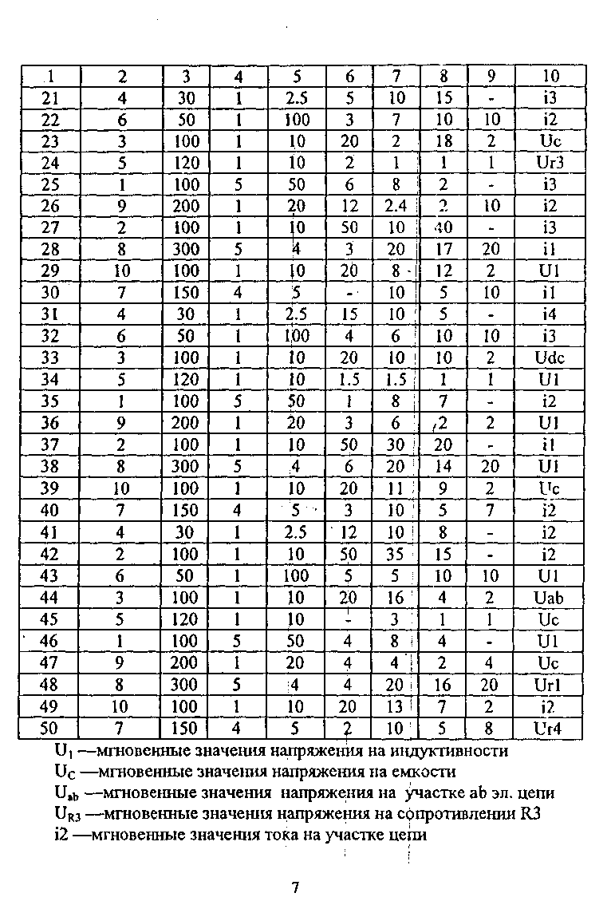
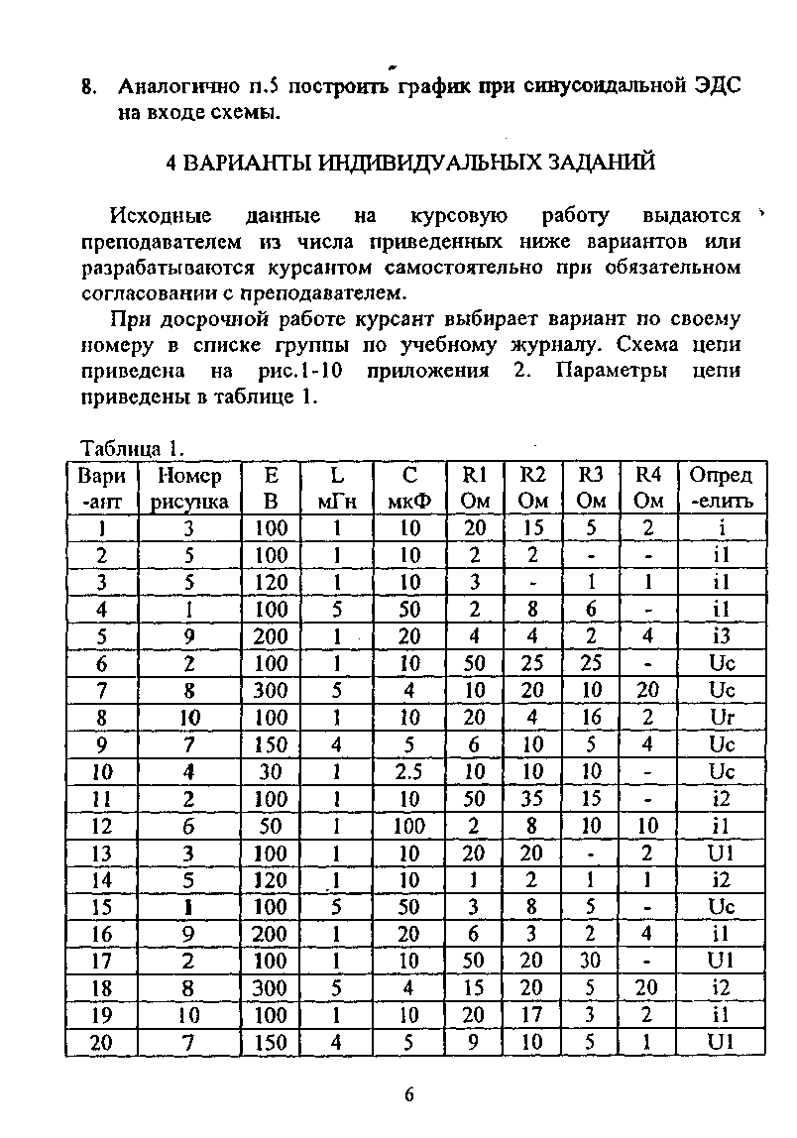
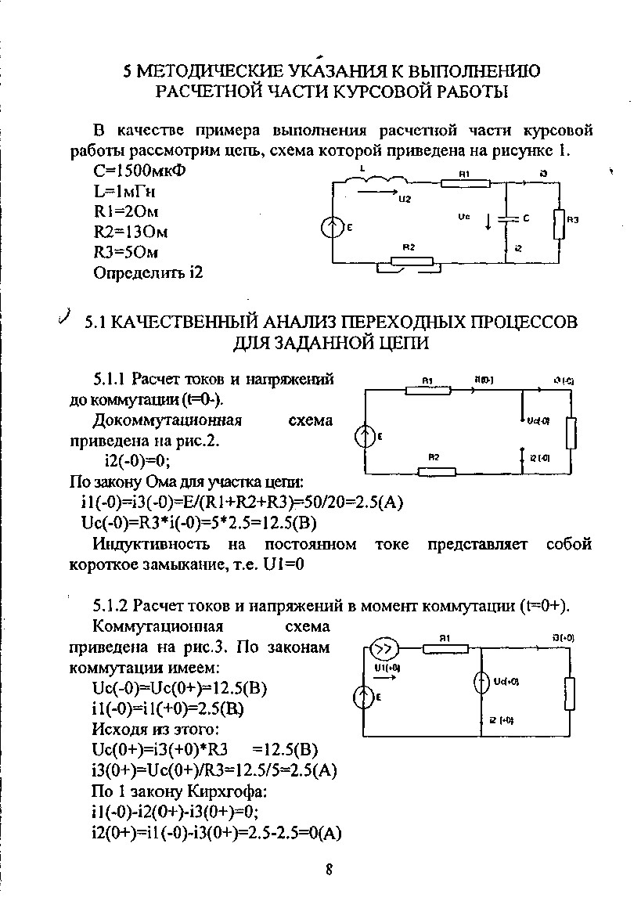

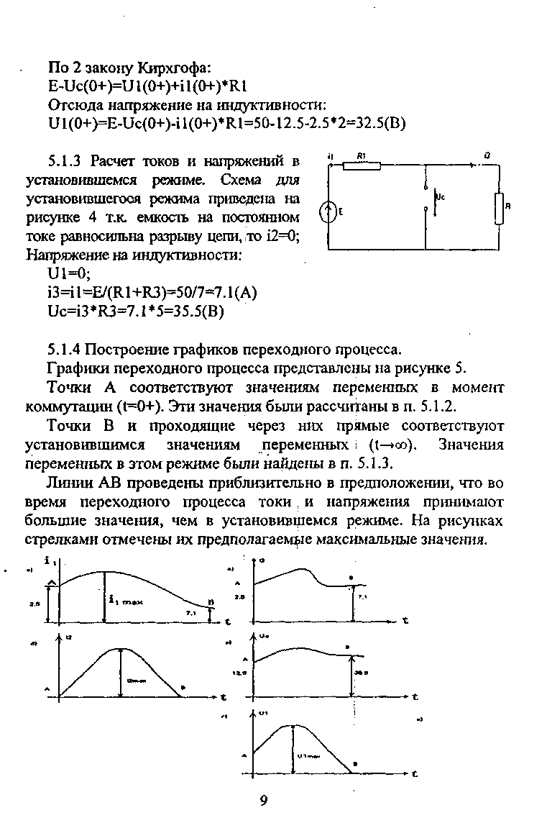

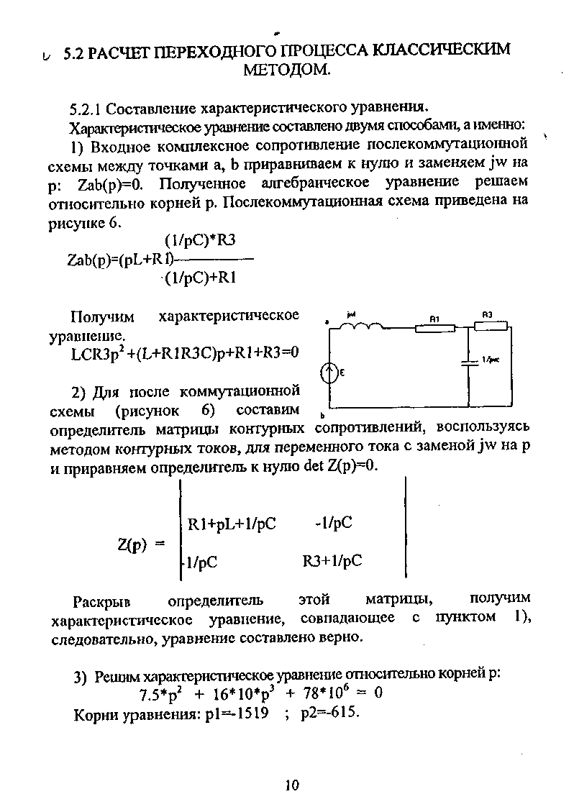
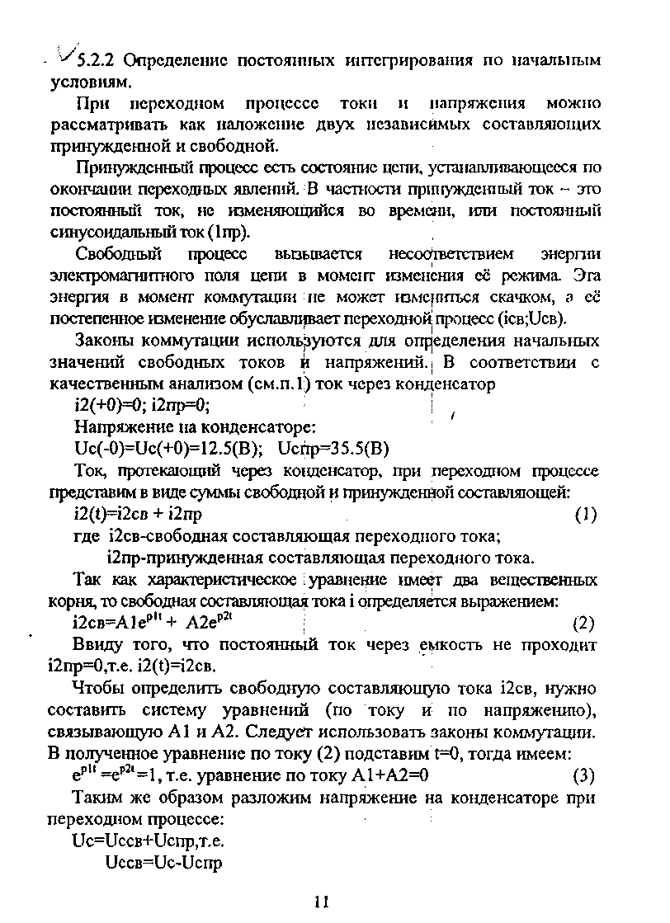

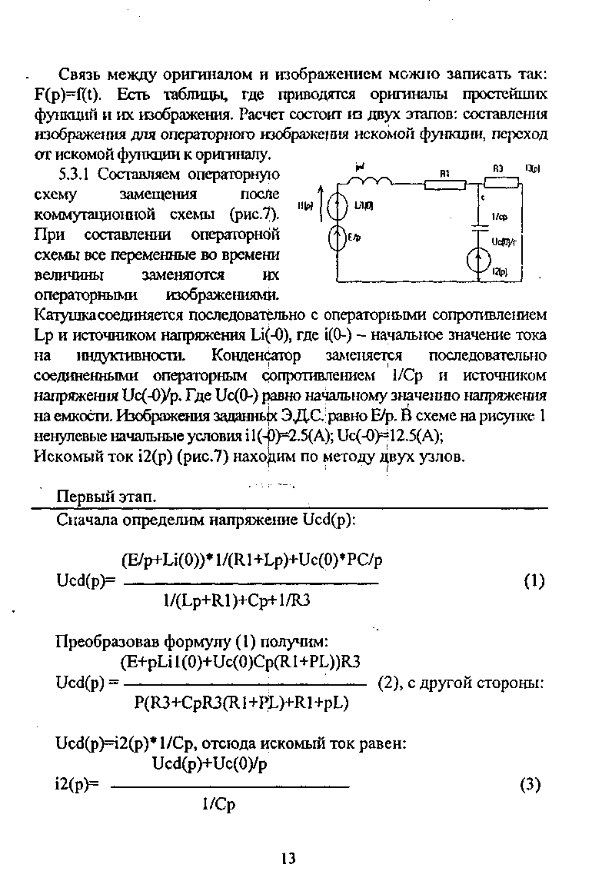
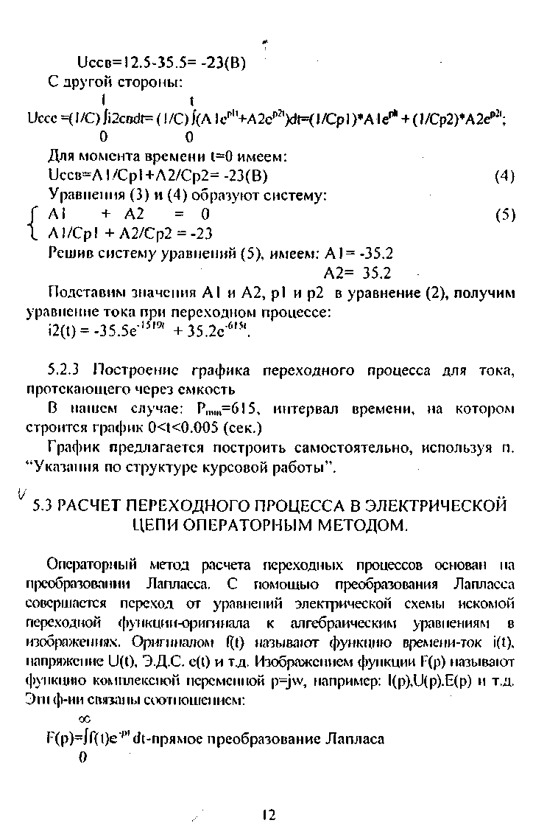

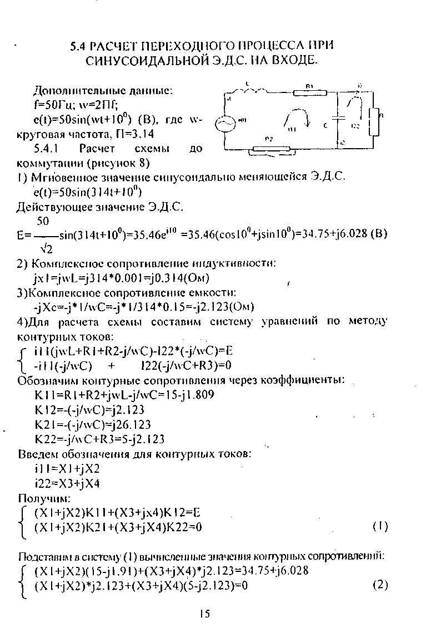
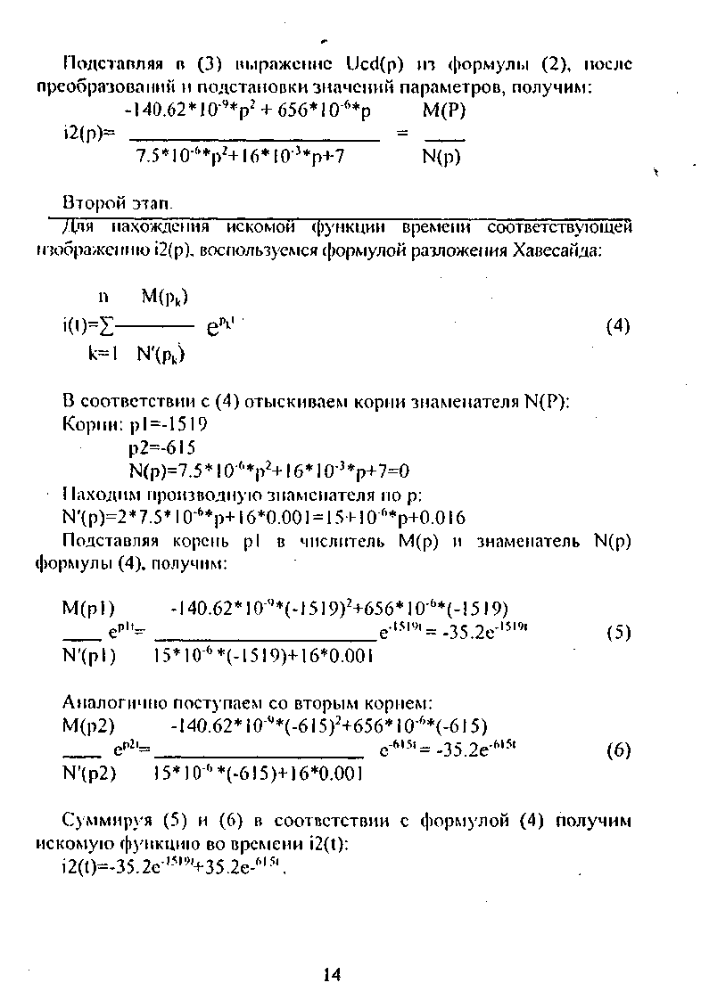

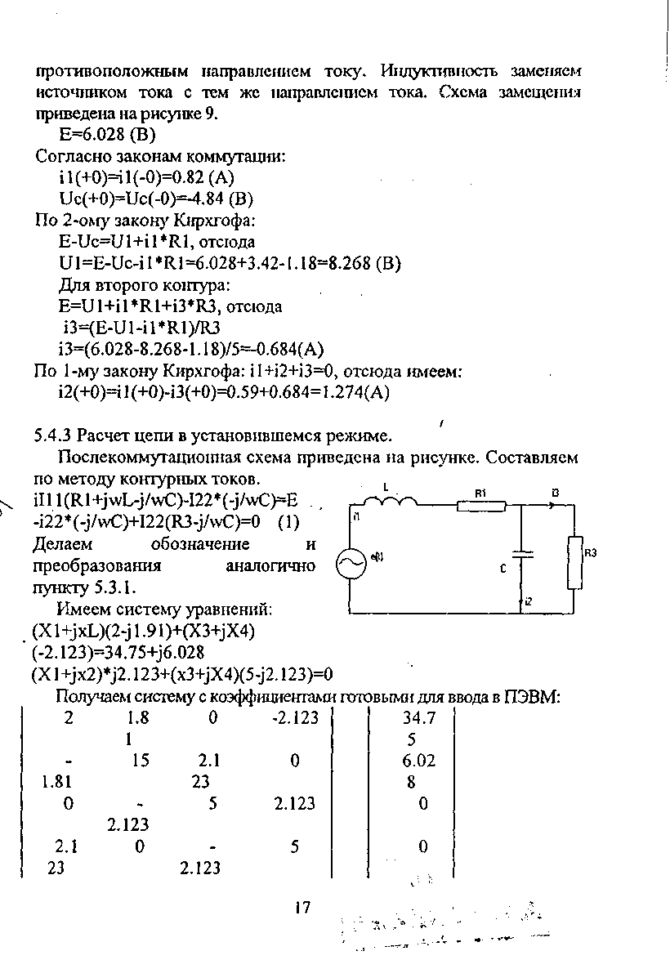
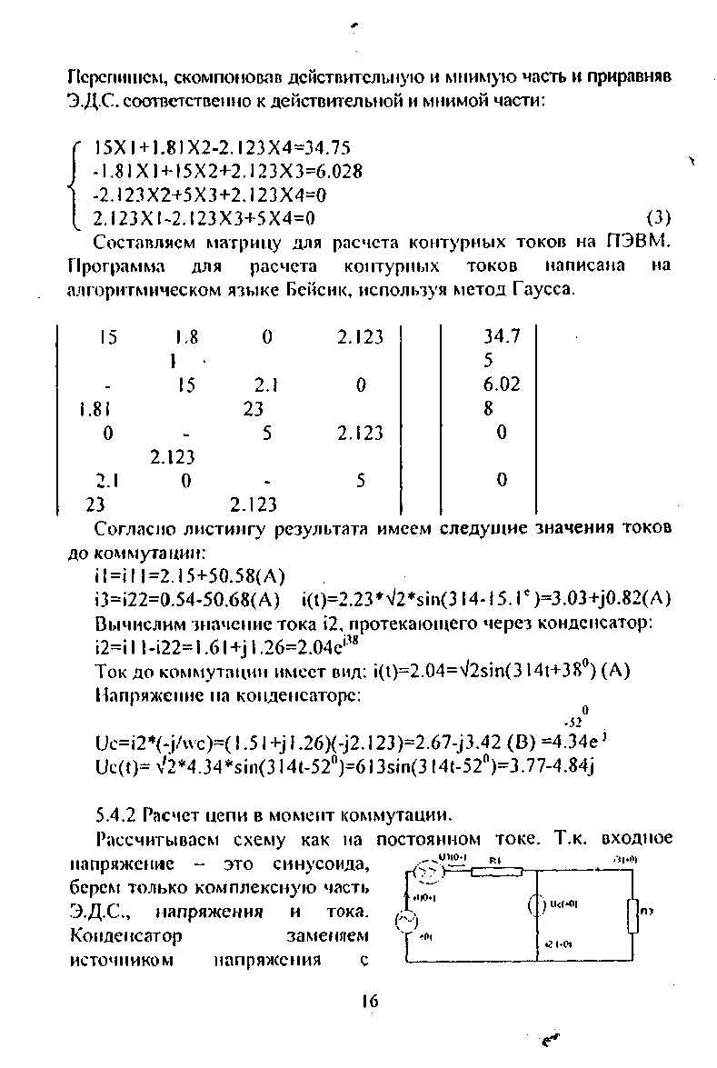
^К

РЕКОМЕНДУЕМАЯ ЛИТЕРАТУРА:
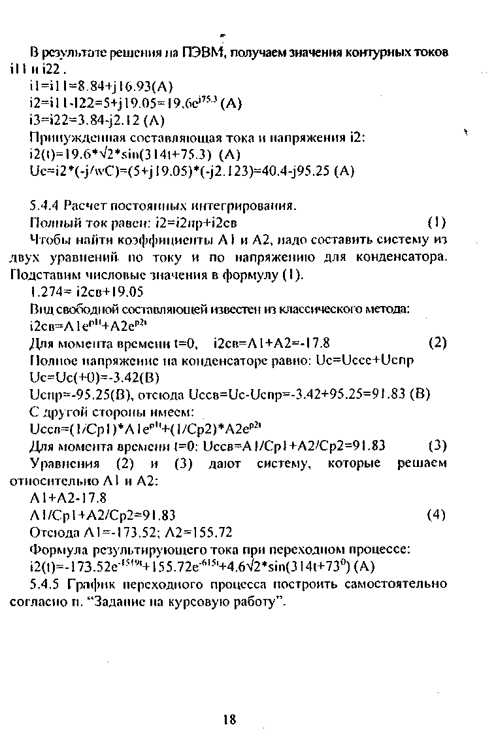

1. Бакалов В.П. и др. Основы теории цепей. – М.: Радио и связь, 2003.
2. Евдокимов Ф.Е. Теоретические основы электротехники. – М.: Высшая школа, 2001.
3. Касаткин А.С., Немцов М.В. Электротехника. – М.: Высшая школа, 1999
4. Зевеке Г.В. и др. Основы теории цепей. – М.: Энергоатомиздат,2000.
5. Бессонов Л.А. Теоретические основы электротехники. – М.: Высшая школа 2001.

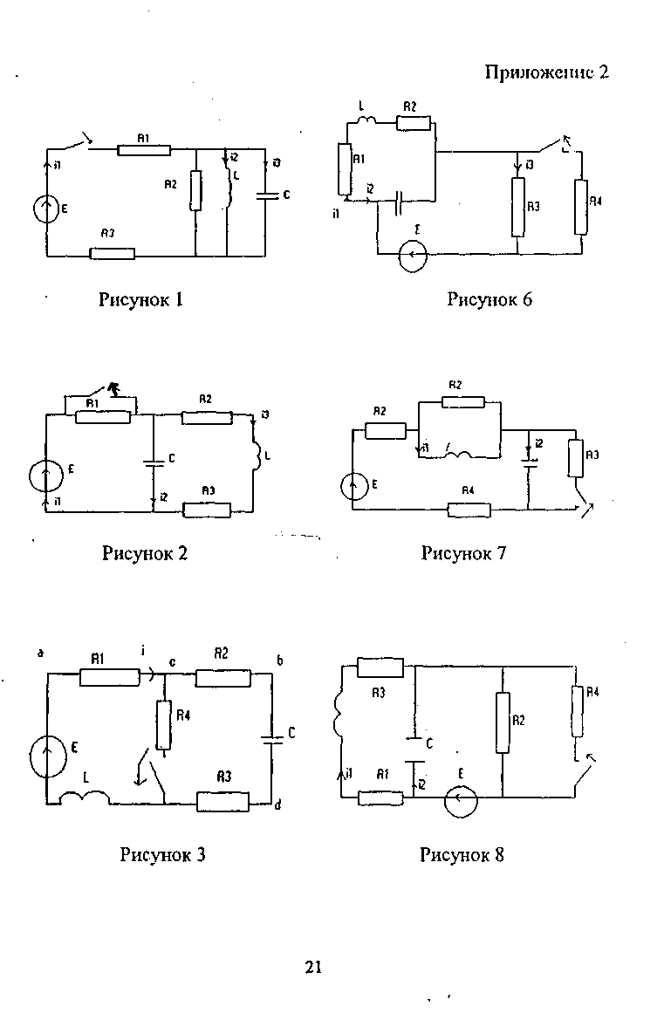
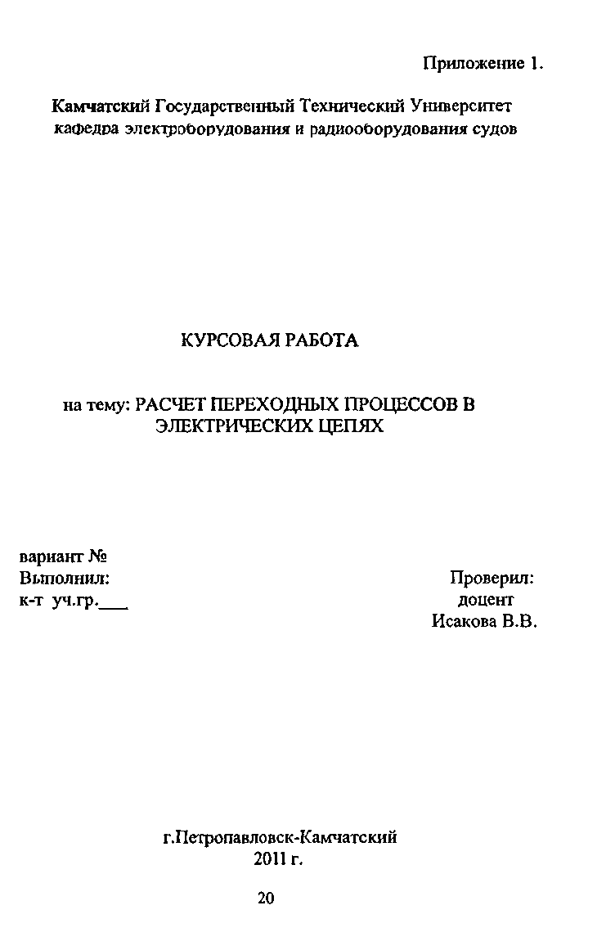

Приложение 3 «УТВЕРЖДАЮ»
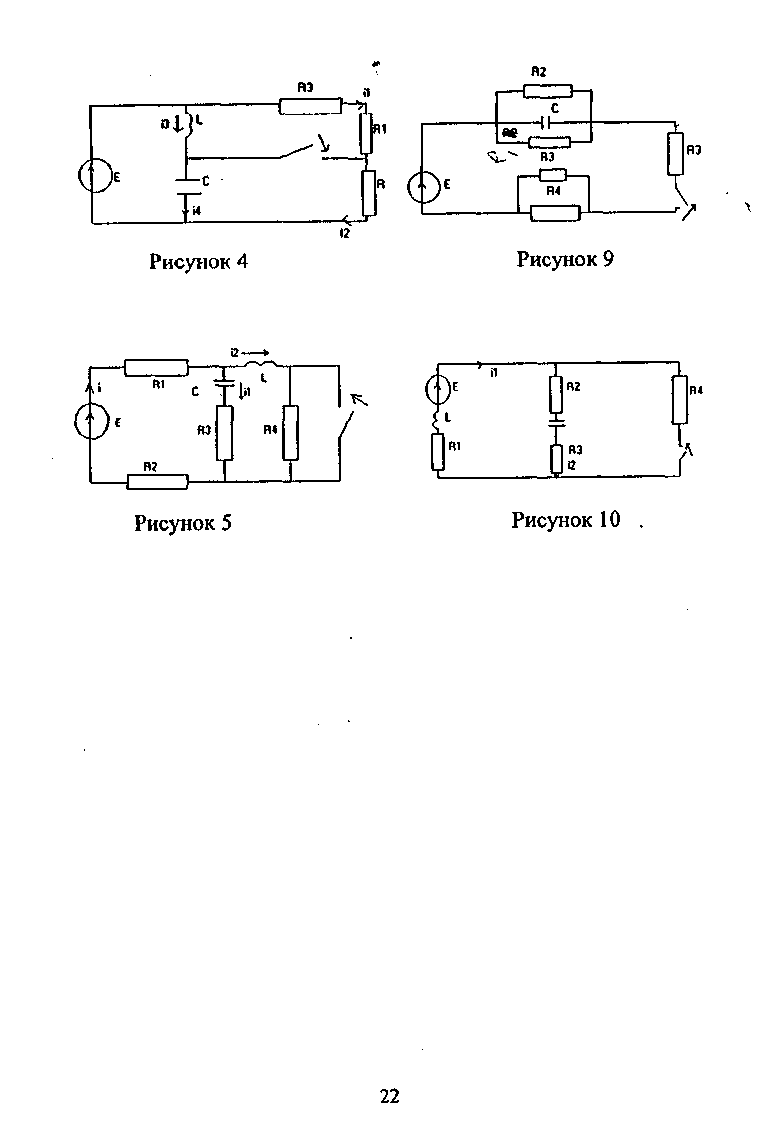
Зав. кафедрой
2000 г.
ЗАДАНИЕ на курсовую работу по дисциплине
Курсанту курса факультета
Тема задания
Исходные данные
Пояснительная записка
Графическая часть
Дата выдачи Срок сдачи_
Преподаватель

 |  |  |  |  |  | Лист
Изм. | Лист | № докум. | Подп. | Дата
23
ОГЛАВЛЕНИЕ
- Предисловие 3
- Указания по структуре курсовой работы 3
- Задание на курсовую работу 5
- Варианты индивидуальных заданий 6
- Методические указания к выполнению курсовой работы 8
Рекомендуемая литература 19
Приложения 1-3 20
ПЕРЕЧЕНЬ ПРИЛОЖЕНИЙ
Приложение 1 -.Титульный лист Приложение 2 - Схемы электрических цепей Приложение 3 - Форма "Задание на курсовую работу"
24

